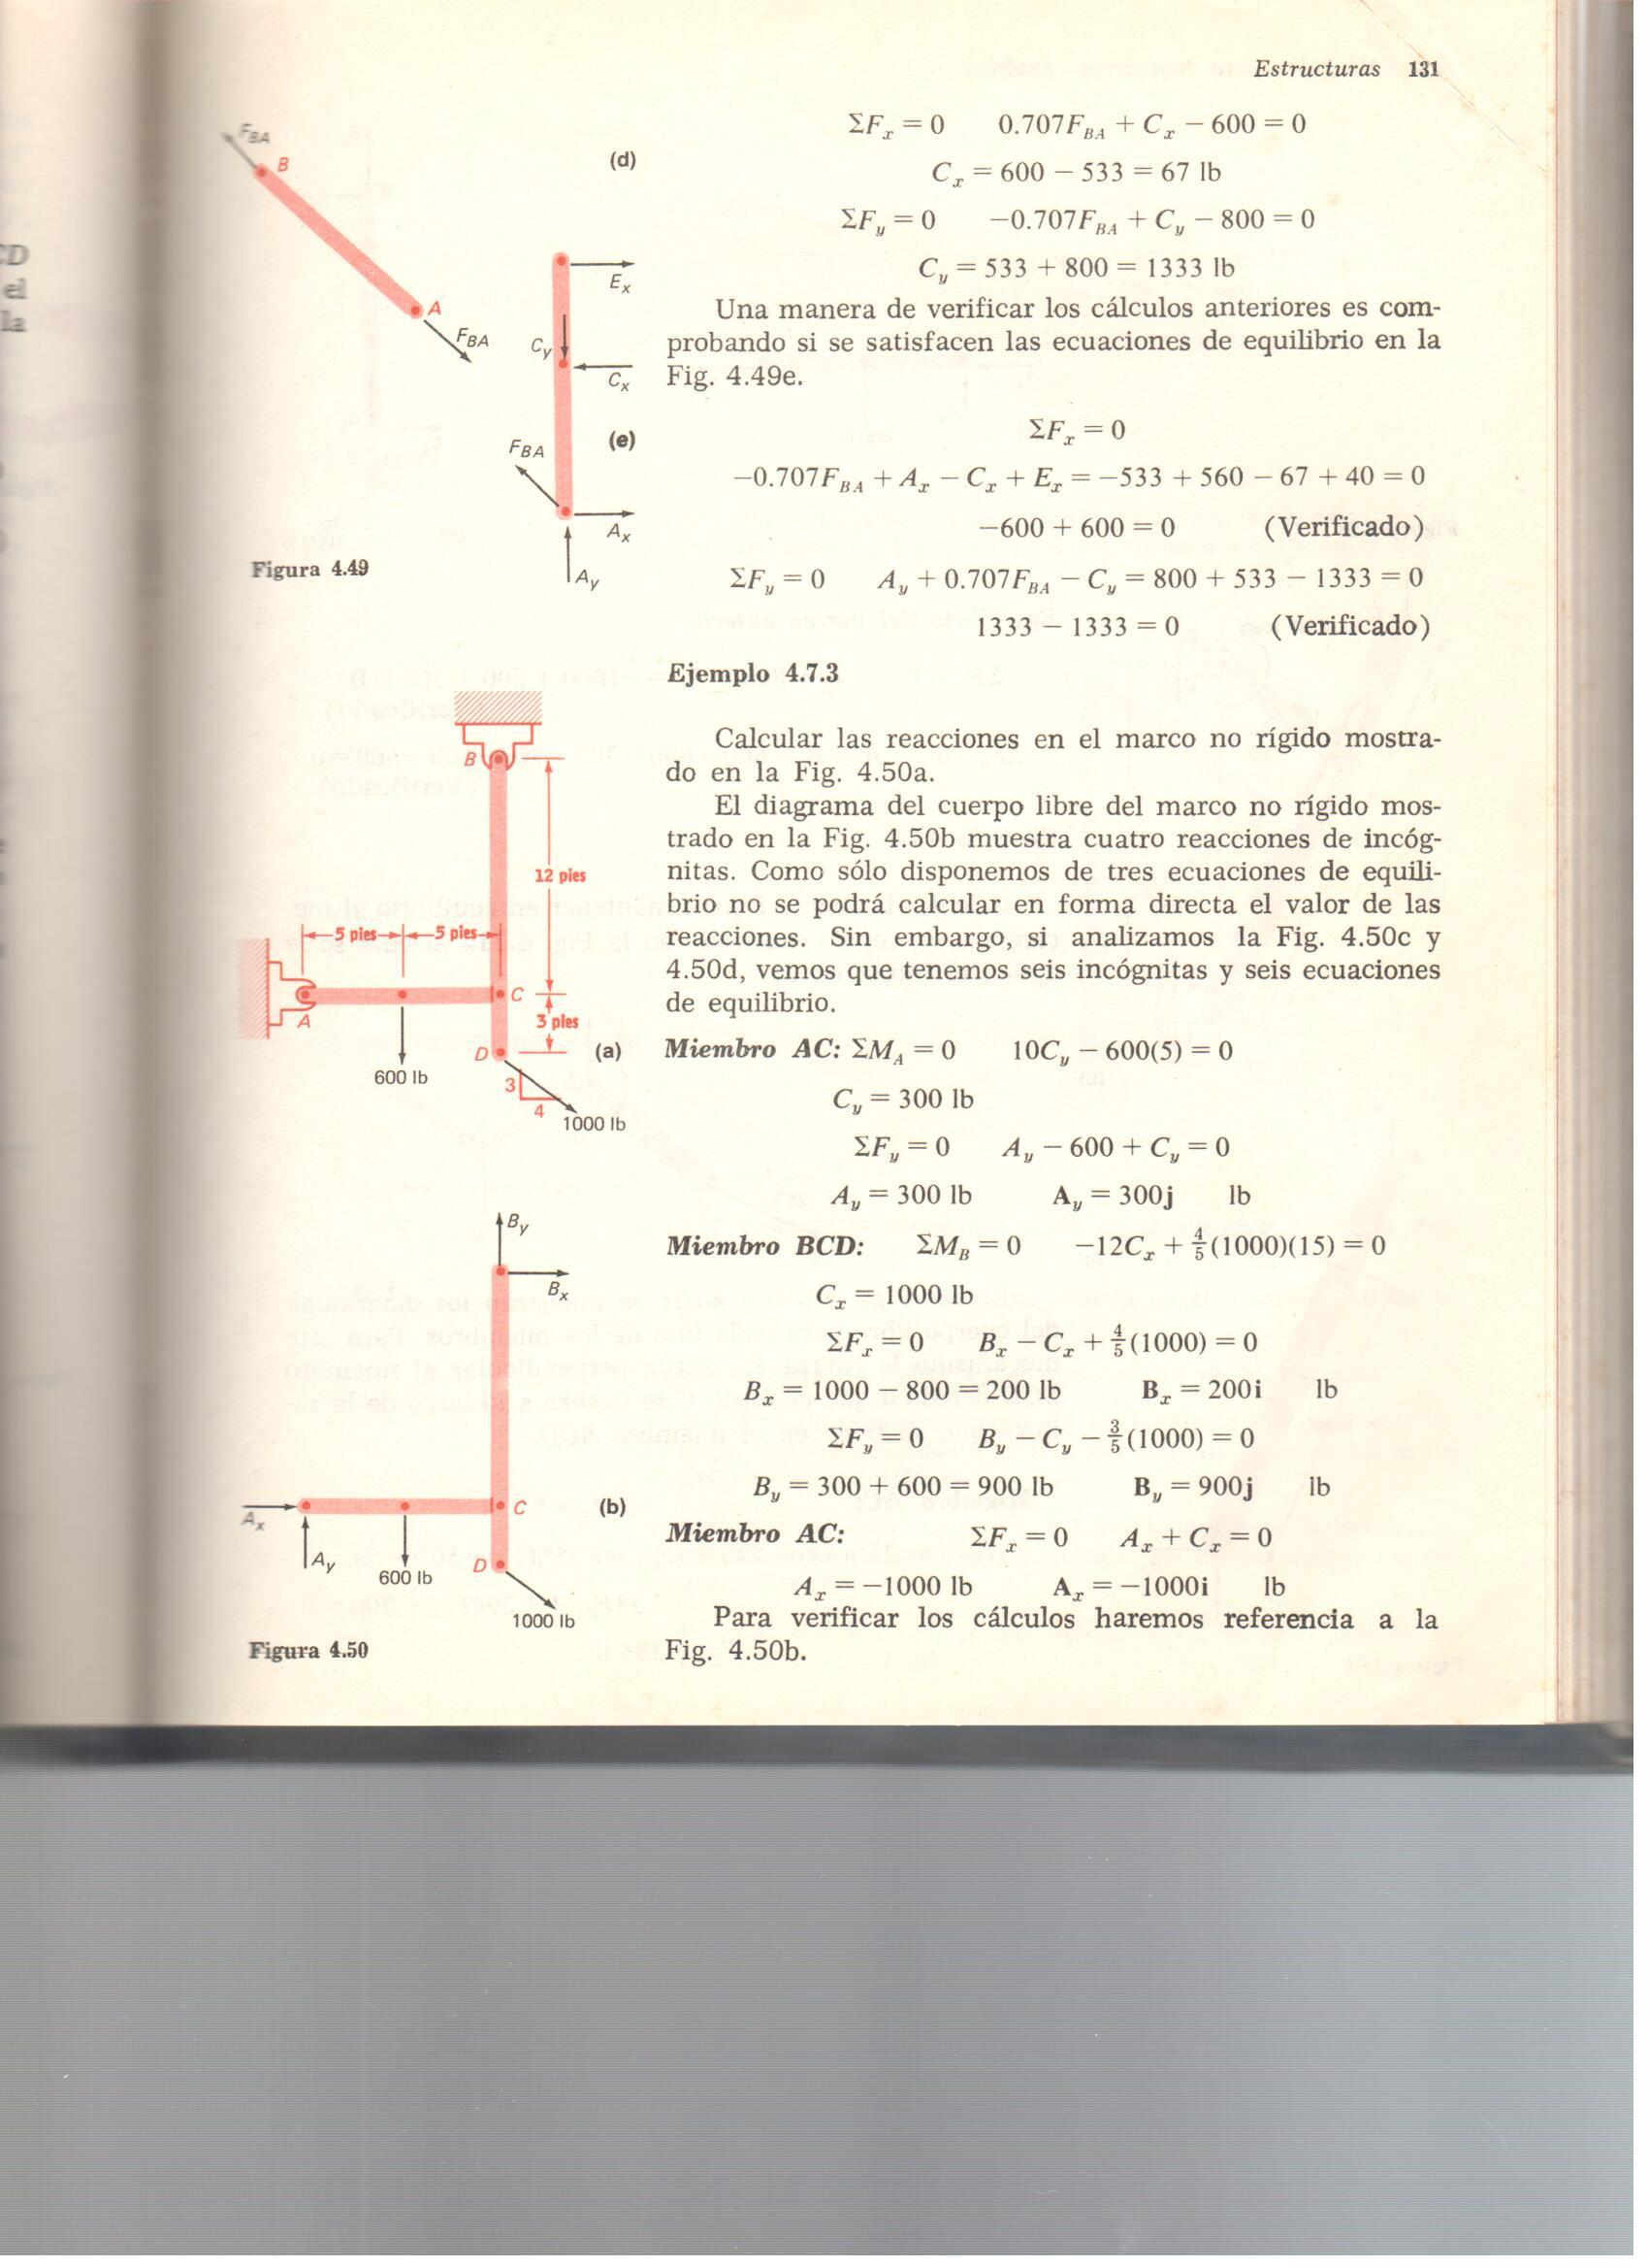
ESTÁTICA
Tercera Evaluación, 13 de septiembre del 2012.Nombre……………………………….
Calcular las reacciones en el marco no rígido mostrado.

5 pies
5 pies
600 lb
12 pies
3 pies
1000 lb

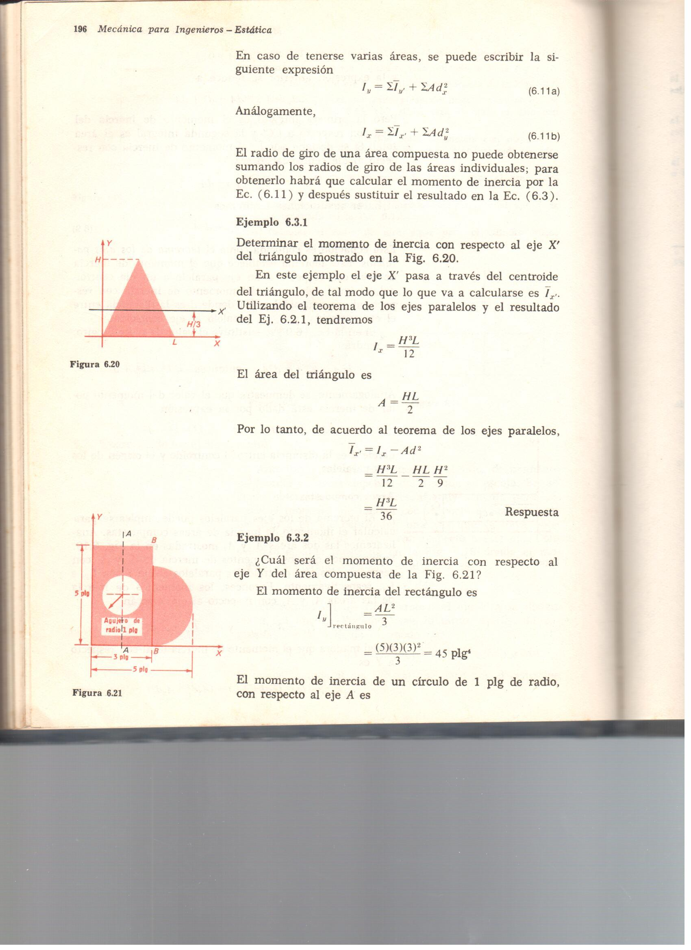
¿Cuál será el momento de inercia con respecto al eje Y y al eje centroidal Y’ del área compuesta de la figura mostrada.
ESTÁTICA
Tercera Evaluación, 13 de septiembre del 2012.Nombre……………………………….
5 plg
5 plg
3 plg
Agujero de
Radio 1 plg

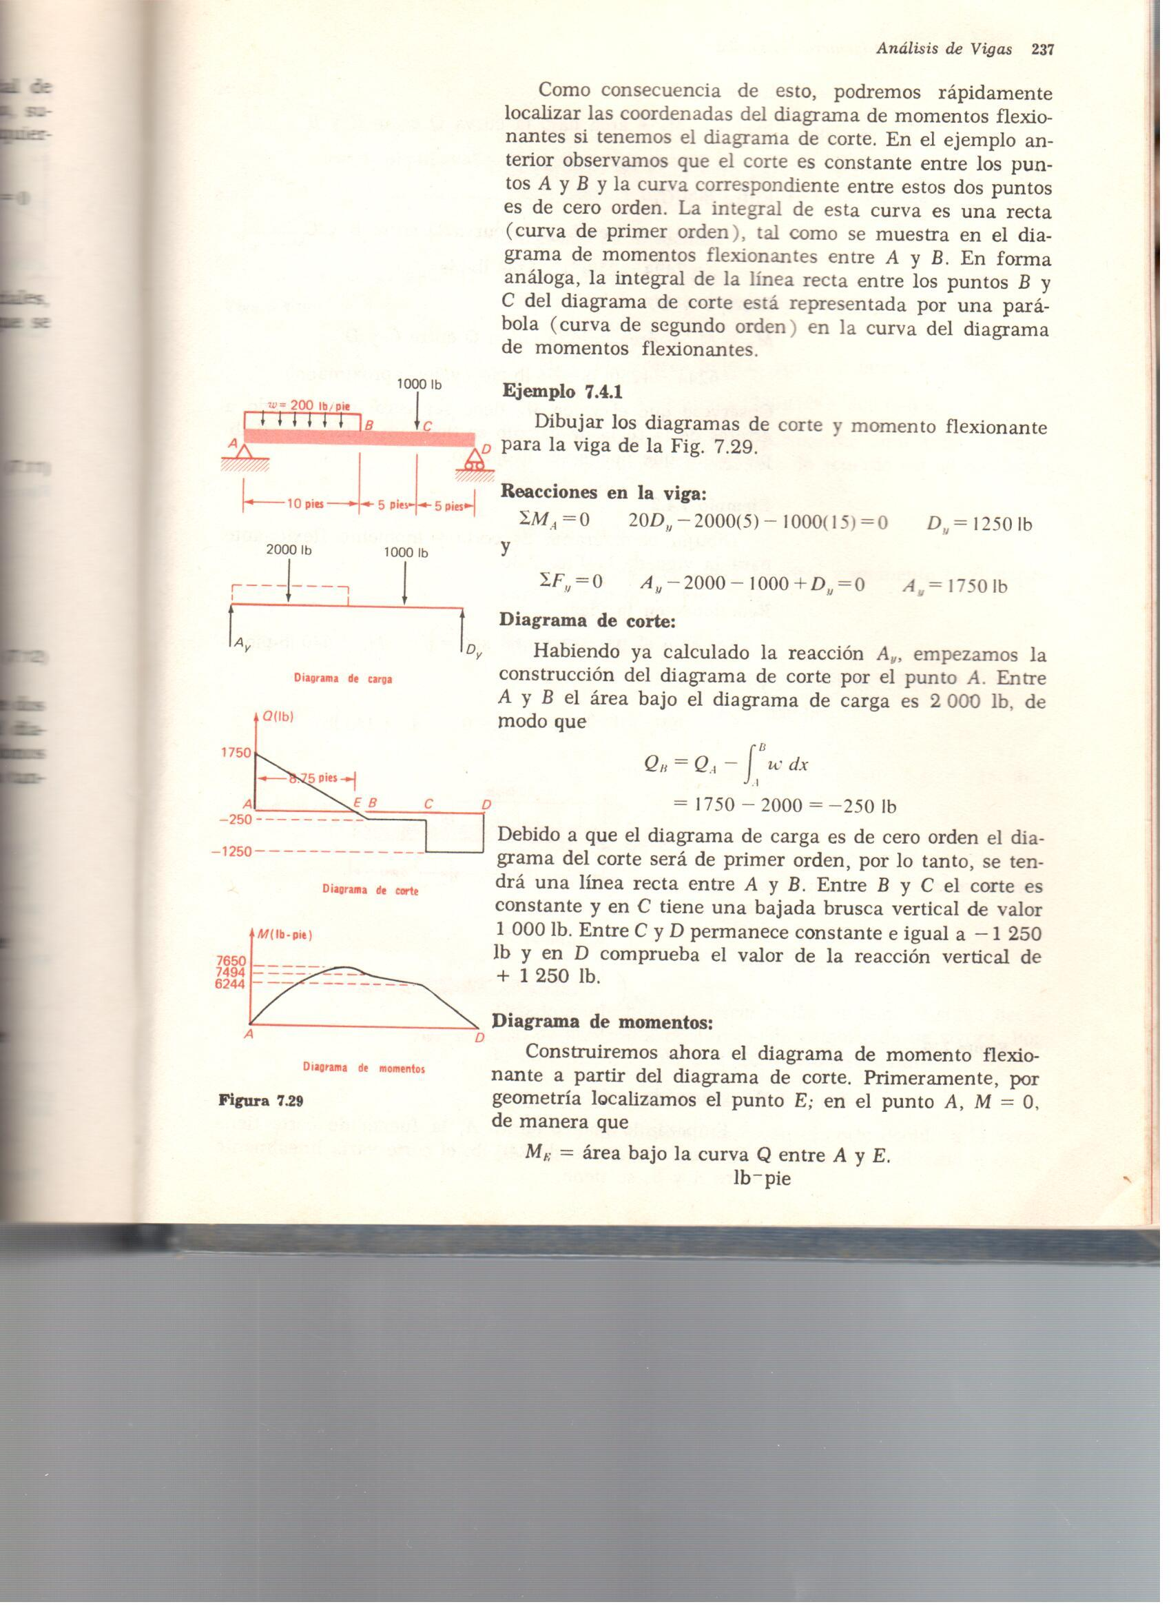
Dibujar los diagramas de corte y momento flexionante para
la viga mostrada.
ESTÁTICA
Tercera Evaluación, 13 de septiembre del 2012.Nombre……………………………….

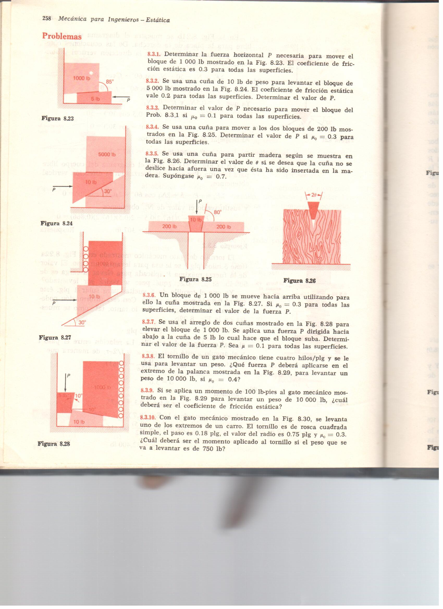
Se usa una cuña de 10lb de peso para levantar el bloque de 5000 lb mostrado. El coeficiente de fricción estática vale 0.2 para todas las superficies. Determinar el valor P.
ESTÁTICA
Tercera Evaluación, 13 de septiembre del 2012.Nombre……………………………….
5000 lb
10 lb

